**DOCUMENTATION UTILISATEUR**

**Gestion du suivi des étudiants**

TRAN DIEP Mai Thi

Table des matières

I. Contexte : 3

II. Spécifications fonctionnelles : 4

1. Partie de connexion : 4

Page de connexion : 4

2. Partie d’utilisateur : 5

a. Page d’accueil : 5

b. Page « Mon profil » : 5

3. Partie d’administrateur : 7

a. Page d’accueil : 7

b. Page « Liste des étudiants » : 7

# Contexte :

Le Répertoire national des certifications professionnelles, appelé plus couramment RNCP, sert à tenir à la disposition de tous une information constamment à jour sur les diplômes et les titres à finalité professionnelle ainsi que sur les certificats de qualification.

Le projet est de développer une application de gestion pour suivre ce que sont devenus les étudiants qui ont suivi un titre RNCP. Elle permet aux utilisateurs (les étudiants) d’accéder à son propre espace par leurs identifiants et de modifier pour mettre à jours leurs données.

L’administrateur a la capacité de gérer la liste des étudiants ainsi que la possibilité d’ajouter, de modifier et de supprimer les étudiants.

# Spécifications fonctionnelles :

## Partie de connexion :

### Page de connexion :

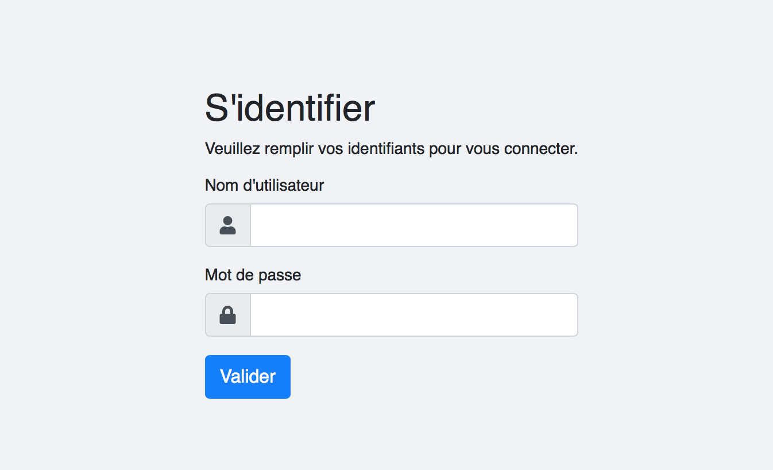

La page de connexion comporte les champs identifiants qui est l’identifiant de l’étudiant (composé par son nom et prénom) et le mot de passe. Ils sont donnés par l’administrateur.

## Partie d’utilisateur :

### Page d’accueil :

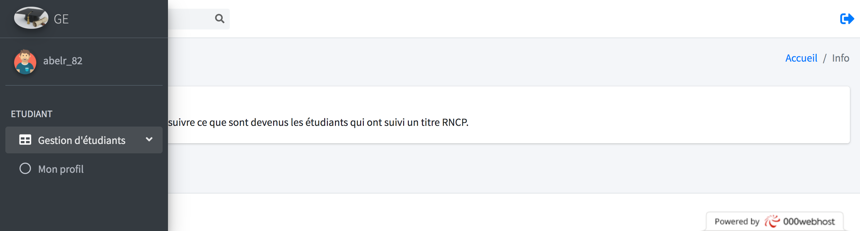

La page d’accueil utilisateur comporte :

* Un menu constitué une seule entrées : Consulter le profil un sous menu comprenant un lien « Mon profil » qui envoie sur la page permettant de modifier ses données..
* Une icône se déconnecter qui sert à quitter l’application tout en fermant la session.

### Page « Mon profil » :

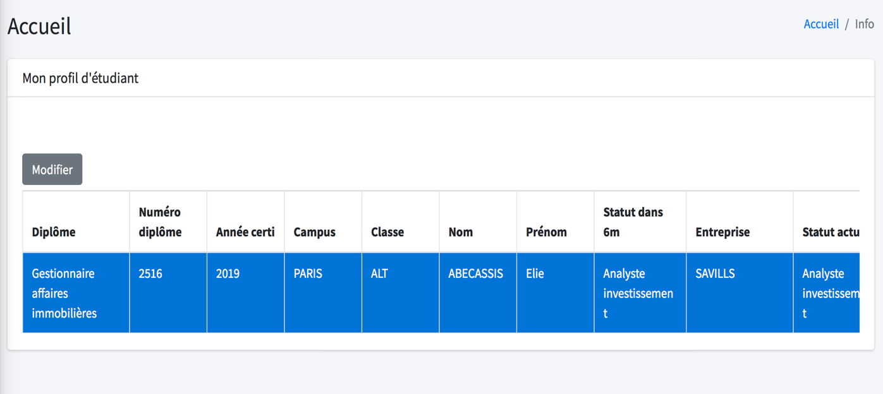

Cette page permet de consulter toutes les données concernant l’étudiant connecté. Pour modifier, on doit cliquer sur la ligne et quand celle-là change du gris au bleu, on clique sur le button « Modifier ».

Il sera alors affiché une formulaire pour modifier.

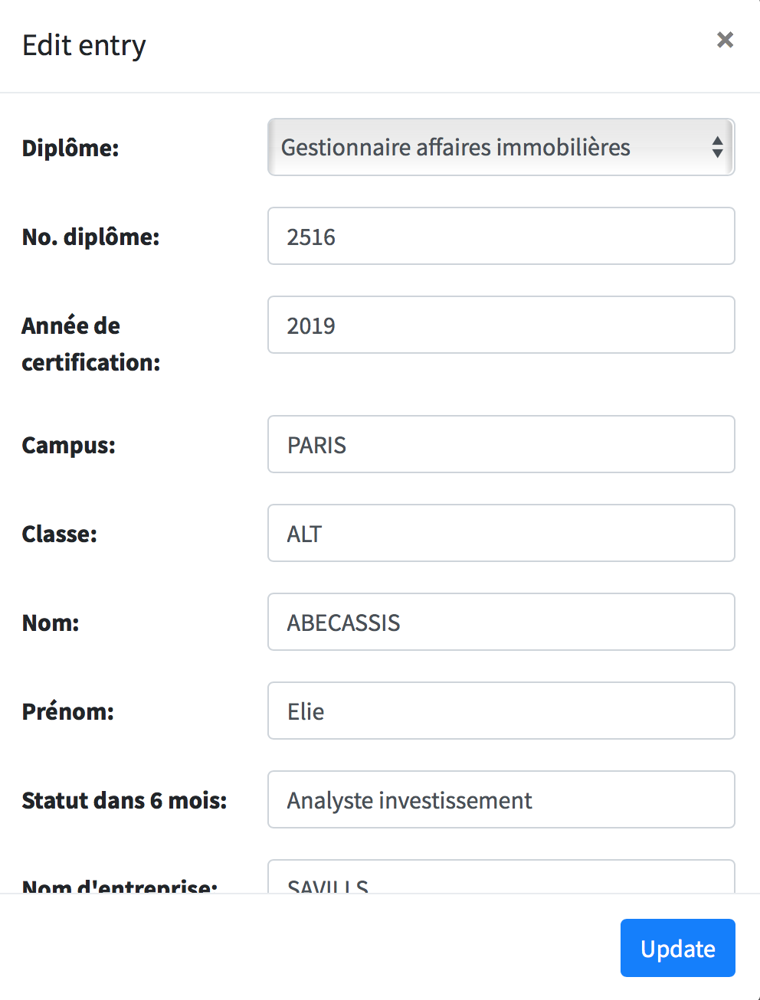

## Partie d’administrateur :

### Page d’accueil :

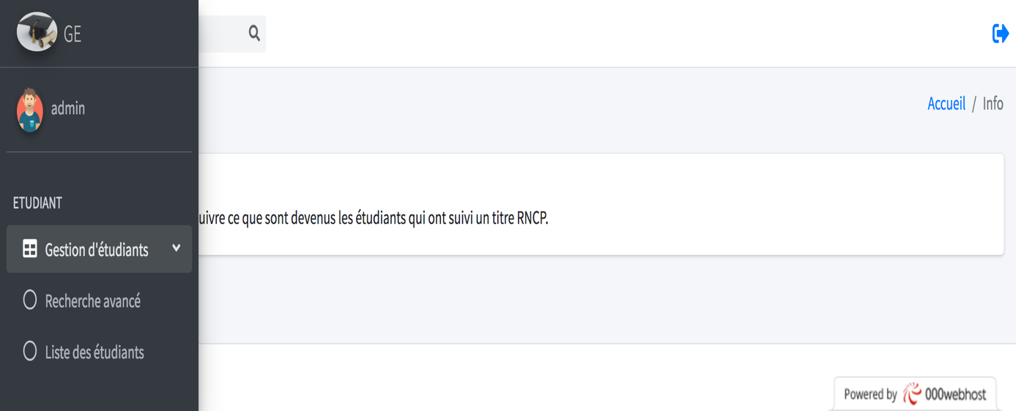

La page d’accueil de l’administrateur se présente comme la page d’accueil de l’utilisateur, la seule différence étant le sous menu « Liste des étudiants » qui renvoie vers la liste de tous les étudiants.

### Page « Liste des étudiants » :

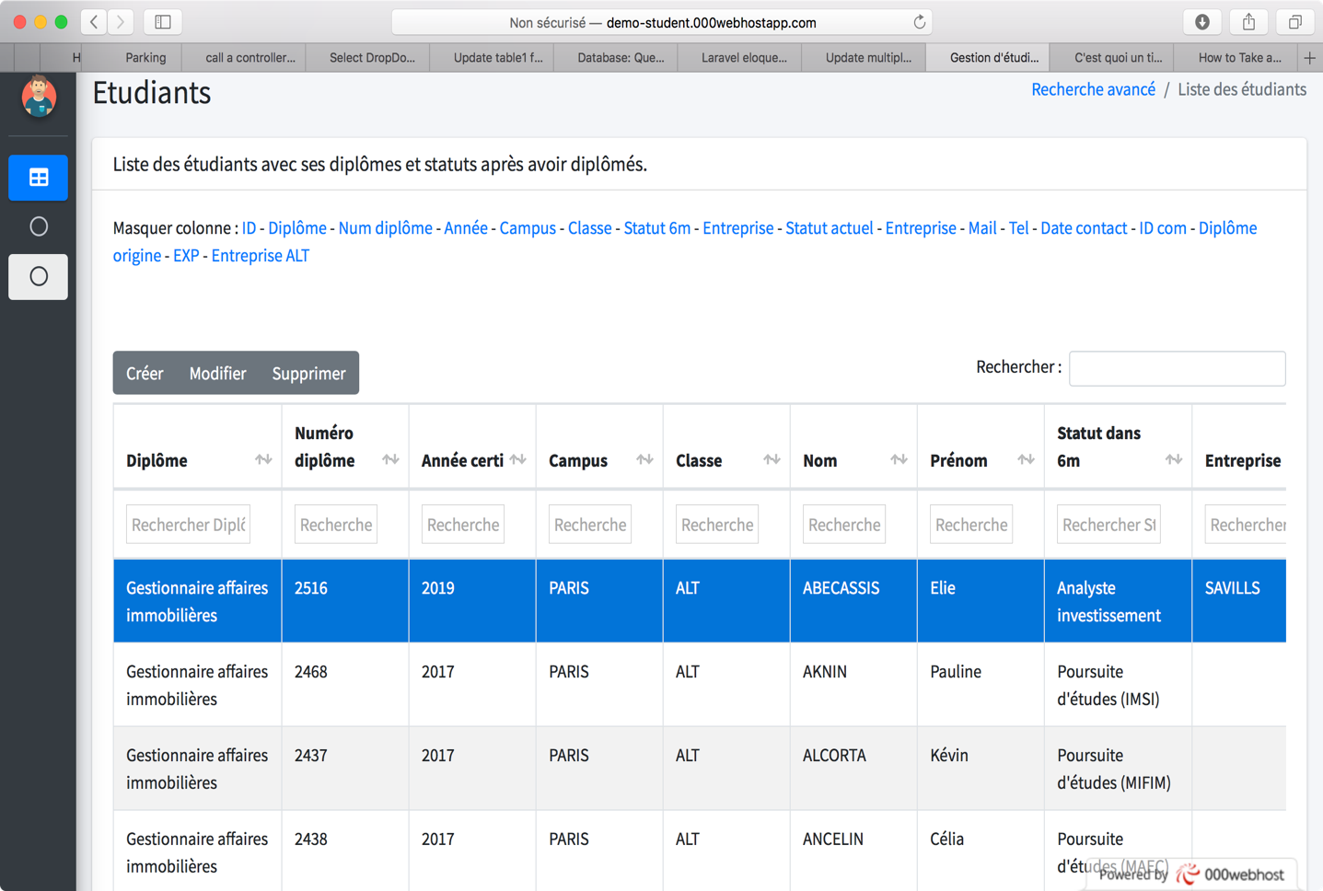

Cette page permet de consulter la liste de tous les étudiants et puis après créer, modifier et supprimer. Elle permet aussi la possibilité de masquer les colonnes qui ne sont pas nécessaires à afficher. Pour créer, modifier et supprimer, on doit cliquer sur la ligne et quand celle-là change du gris au bleu, on clique sur le bouton qui corresponde pour afficher le formulaire.